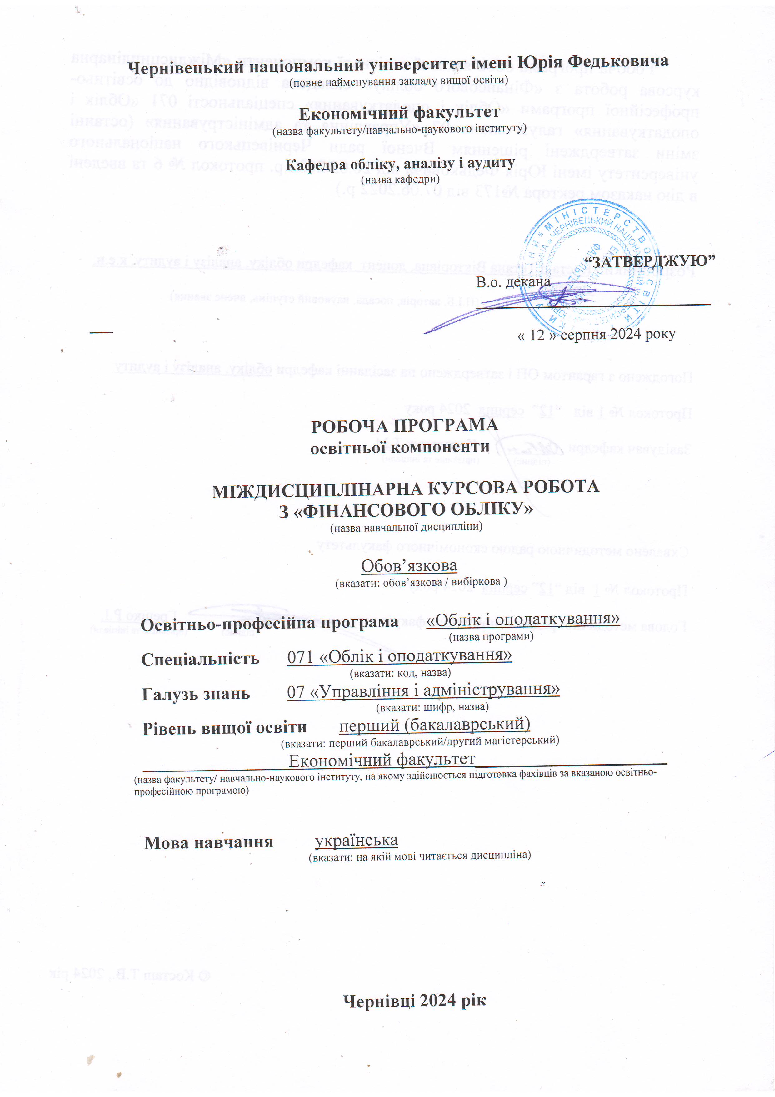

**Вступ**

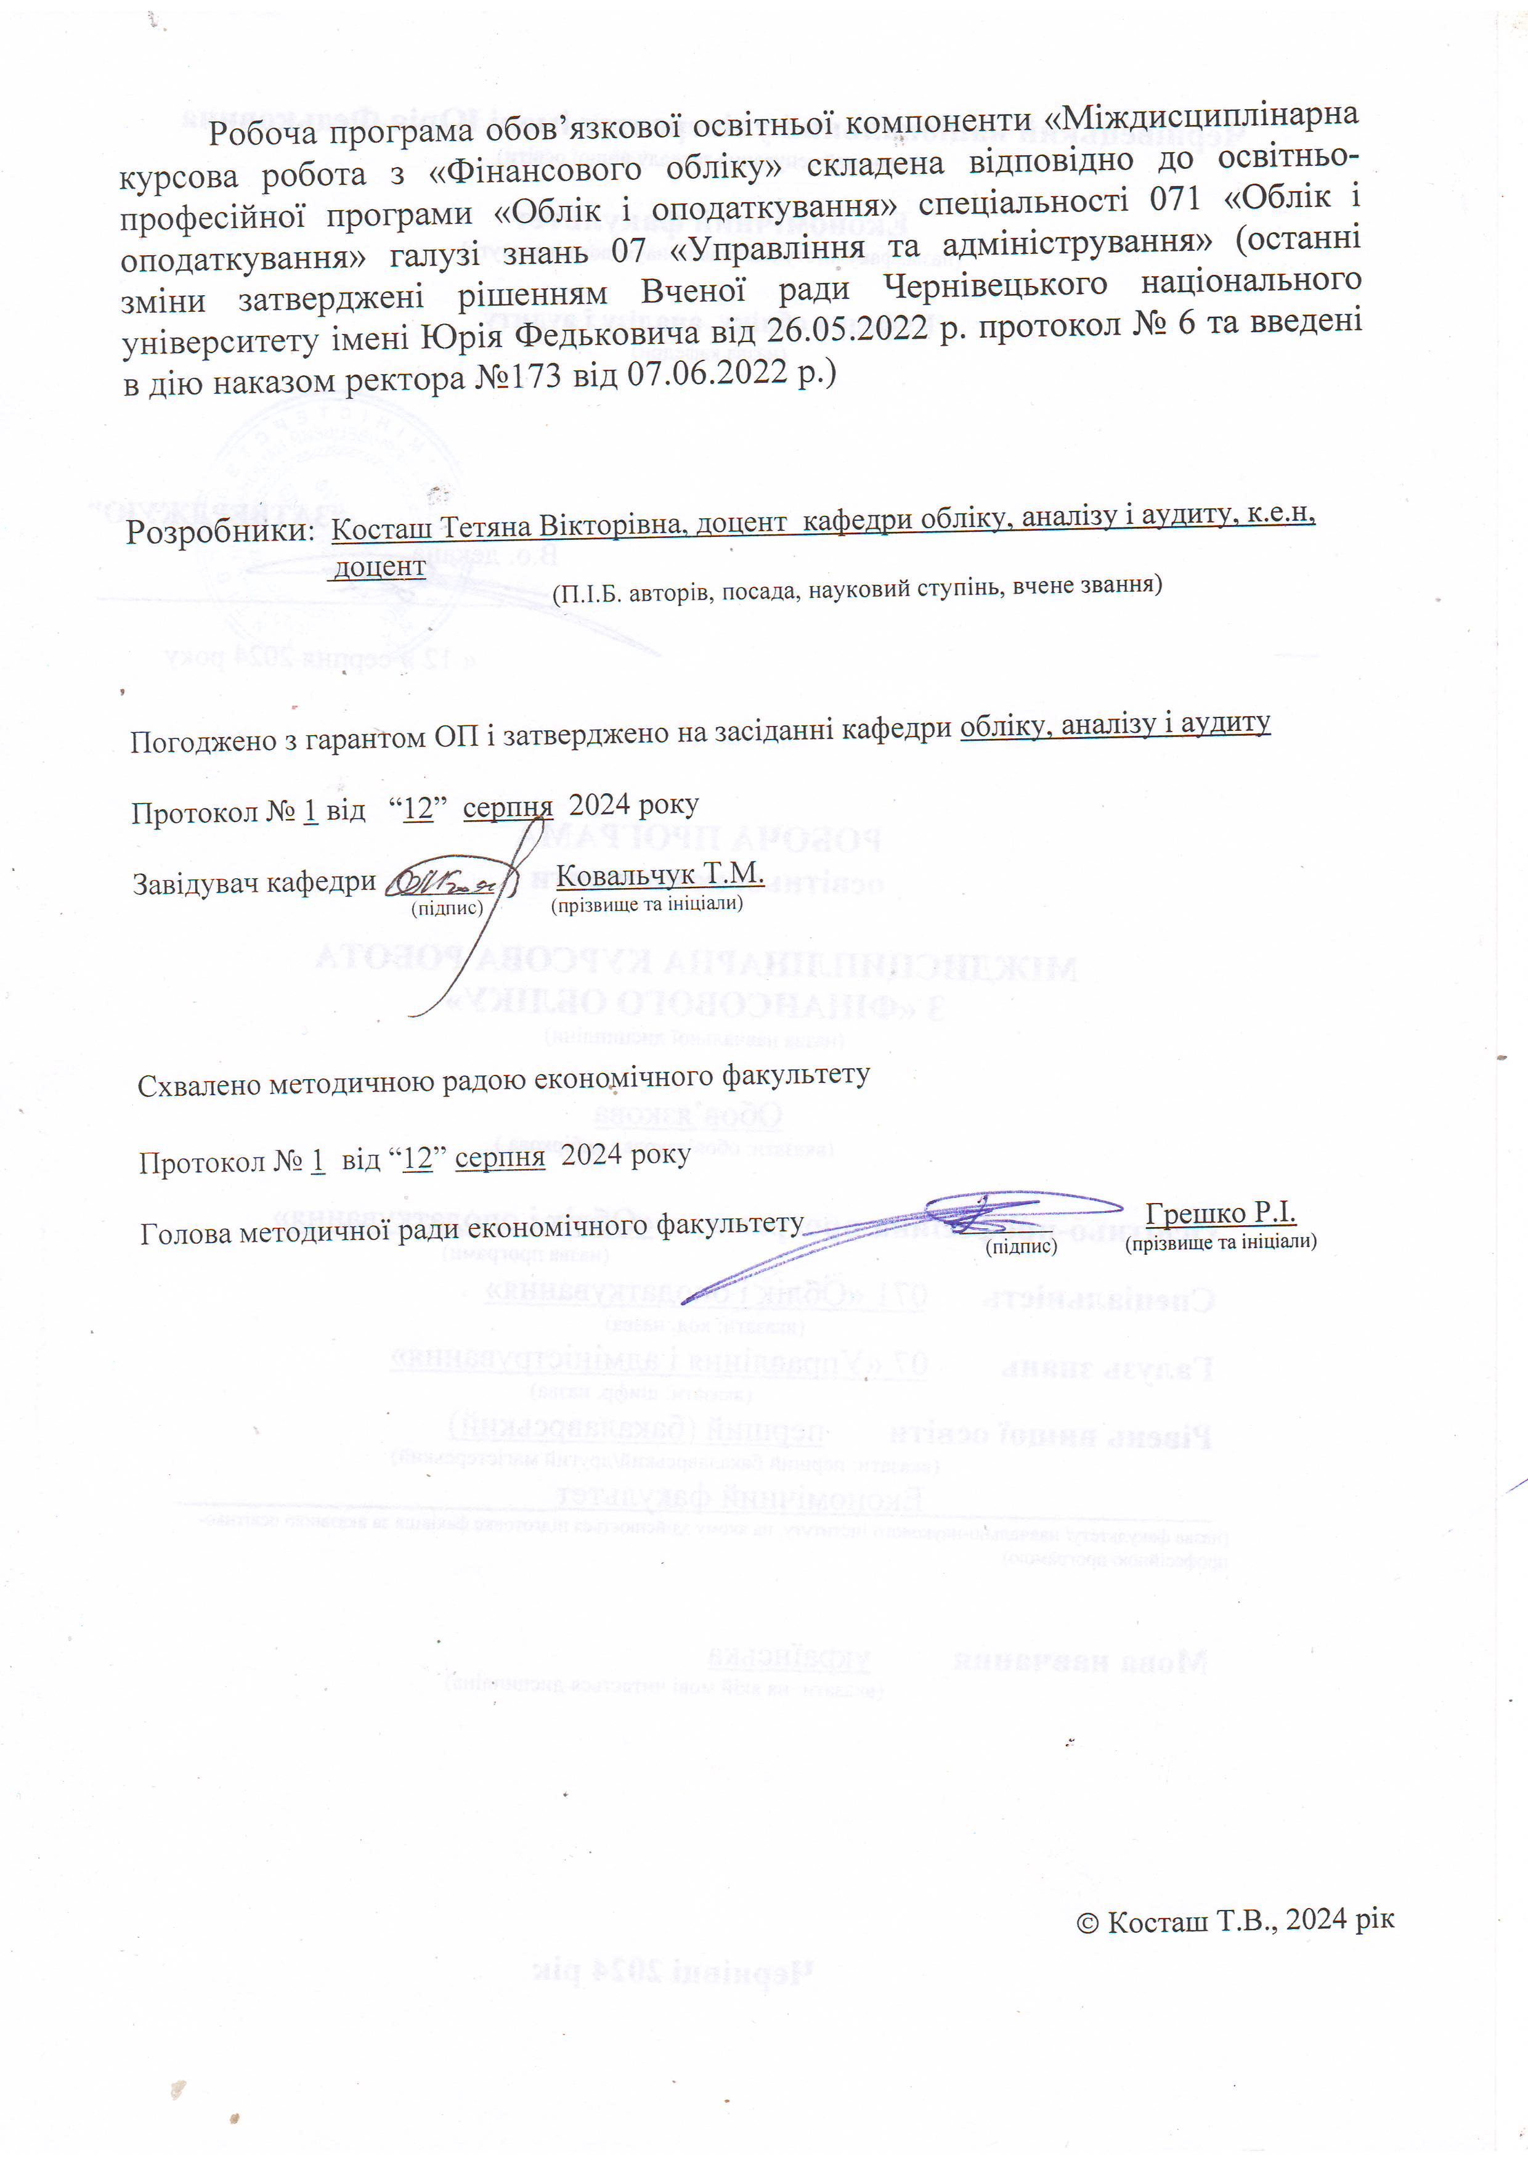

В організації індивідуальної роботи здобувачів за кредитно-трансферною системою організації навчання важливе місце посідає виконання курсових робіт, які дають змогу оцінити рівень поглибленого вивчення і додаткової розробки тем, передбачених робочою програмою вивчення дисциплін «Фінансовий облік 1», «Фінансовий облік 2», розкриття проблемних аспектів ведення фінансового обліку окремих об’єктів на підприємствах різних форм власності і організаційно-правових форм.

Освітня компонента «Міждисциплінарна курсова робота з «Фінансового обліку»» є обов’язковою складовою навчального плану циклу дисциплін професійної підготовки, яка сприяє підготовці здобувачів першого (бакалаврського) рівня спеціальності 071 «Облік і оподаткування». Міждисциплінарна курсова робота з «Фінансового обліку» (ППО 24) виконується на третьому курсі у 5 семестрі.

Курсова робота є науково-дослідною працею і водночас виявом творчого підходу здобувача до вивчення обраної теми. Вона свідчить про індивідуальність її автора, як з погляду наукового висвітлення теми, оцінки існуючих теоретичних підходів, практики, так і з погляду розробки шляхів удосконалення окремих процедур ведення фінансового обліку.

Курсова робота показує рівень підготовки здобувача з дисциплін «Фінансовий облік 1» та «Фінансовий облік 2», вміння використовувати нормативні документи з досліджуваної теми (закони, положення (стандарти) бухгалтерського обліку, інструкції, вказівки, методичні рекомендації, тощо); літературні джерела (праці українських і зарубіжних учених-економістів, підручники тощо); практичні матеріали; володіння методикою наукового дослідження.

Курсова робота – це самостійно виконане завдання, в якому здобувач узагальнює підсумки роботи над обраною темою. Вона показує ступінь засвоєння навиків науково-дослідної роботи й умінь використовувати їх на практиці, знання вітчизняної та зарубіжної літератури з теми дослідження, а також уміння коротко та аргументовано висвітлювати результати дослідження. Курсова робота характеризується єдністю цілей і завдань. У процесі її виконання здобувач повинен показати високий рівень знань, виявити уміння і навички грамотного і системного вирішення завдань дослідження.

Призначення освітньої компоненти «Міждисциплінарна курсова робота з «Фінансового обліку»» полягає в оволодінні здобувачами вміннями аргументувати теоретичні положення, систематизувати й узагальнювати практичний матеріал, розробляти конкретні пропозиції, використовувати набуті знання відповідно до вимог ОПП «Облік і оподаткування».

1. **Мета, завдання курсової роботи, компетентності, якими повинен оволодіти здобувач вищої освіти у процесі виконання курсової роботи**
   1. **Мета курсової роботи:** закріплення, розширення та поглиблення теоретичних знань з фінансового обліку та отримання практичних навичок обліково-економічної роботи для внесення рекомендацій щодо їх вдосконалення.
   2. **Завдання виконання міждисциплінарної курсової роботи**:

* систематизація, закріплення і розширення теоретичних і практичних знань із фахових дисциплін «Фінансовий облік 1», «Фінансовий облік 2»;
* розвиток навичок самостійної роботи зі спеціальною літературою, законодавчими та нормативно-правовими актами;
* встановлення внутрішніх і зовнішніх зв’язків між господарськими явищами і процесами на підприємстві;
* набуття навичок самостійно вирішувати проблемні питання з обраної теми курсової роботи;
* набуття навичок практичної оцінки системи фінансового обліку;
* виявлення рівня теоретичної і практичної підготовки здобувачів з курсів «Фінансовий облік 1», «Фінансовий облік 2»;
* формування вмінь самостійно викладати матеріал у вигляді злагодженої системи теоретичних положень та практичної оцінки системи обліку на підприємствах (установах).
  1. **Результати виконання курсової роботи:**

Відповідно до освітньо-професійної програми підготовки бакалаврів галузі знань 07 «Управління та адміністрування» за спеціальністю 071 «Облік і оподаткування» (освітня програма «Облік і оподаткування») виконання «Міждисциплінарної курсової роботи з «Фінансового обліку» надасть можливість здобувачам оволодіти загальними та спеціальними компетентностями:

***Загальні компетентності:***

ЗК01. Здатність вчитися і оволодівати сучасними знаннями.

ЗК04. Здатність працювати автономно.

ЗК08. Знання та розуміння предметної області та розуміння професійної діяльності.

ЗК13. Здатність проведення досліджень на відповідному рівні.

***Спеціальні (фахові) компетенції:***

СК02. Використовувати математичний інструментарій для дослідження соціально-економічних процесів, розв’язання прикладних завдань в сфері обліку, аналізу, контролю, аудиту, оподаткування.

СК06. Здійснювати облікові процедури із застосуванням спеціалізованих інформаційних систем і комп’ютерних технологій.

СК11. Демонструвати розуміння вимог щодо професійної діяльності, зумовлених необхідністю забезпечення сталого розвитку України, її зміцнення як демократичної, соціальної, правової держави.

***Програмні результати виконання курсової роботи:***

ПР02. Розуміти місце і значення облікової, аналітичної, контрольної, податкової та статистичної систем в інформаційному забезпеченні користувачів обліково-аналітичної інформації у вирішенні проблем в сфері соціальної, економічної і екологічної відповідальності підприємств.

ПР03. Визначити сутність об’єктів обліку, аналізу, контролю, аудиту, оподаткування та розуміти їх роль і місце в господарській діяльності.

ПР04. Формувати й аналізувати фінансову, управлінську, податкову і статистичну звітність підприємств та правильно інтерпретувати отриману інформацію для прийняття рішень.

ПР05. Володіти методичним інструментарієм обліку, аналізу, контролю, аудиту та оподаткування господарської діяльності підприємств.

ПР06. Розуміти особливості практики здійснення обліку, аналізу, контролю, аудиту та оподаткування діяльності підприємств різних форм власності, організаційно-правових форм господарювання та видів економічної діяльності.

ПР12. Застосовувати спеціалізовані інформаційні системи і комп’ютерні технології для обліку, аналізу, контролю, аудиту та оподаткування.

ПР15. Володіти загальнонауковими та спеціальними методами дослідження соціально-економічних явищ і господарських процесів на підприємстві.

ПР18. Аналізувати розвиток систем, моделей і методів бухгалтерського обліку на національному та міжнародному рівнях з метою обґрунтування доцільності їх запровадження на підприємстві.

ПР20. Виконувати професійні функції з урахуванням вимог соціальної відповідальності, трудової дисципліни, вміти планувати та управляти часом.

ПР21. Розуміти вимоги до діяльності за спеціальністю, зумовлені необхідністю забезпечення сталого розвитку України, її зміцнення як демократичної, соціальної, правової держави.

**2. Опис освітньої компоненти**

**2.1. Загальна інформація**

|  |  |  |  |  |  |
| --- | --- | --- | --- | --- | --- |
| *Форма*  *навчання* | *Рік*  *підготовки* | *Семестр* | *Кількість кредитів* | *Кількість годин* | *Вид*  *підсумкового контролю* |
| Денна | 3 | V | 4 | 120 | Захист |
| Заочна | 3 | V | 4 | 120 | Захист |

**2.2. Навчальний контент освітньої компоненти**

|  |  |  |  |  |
| --- | --- | --- | --- | --- |
| **Етапи виконання курсової роботи** | | **Результати навчання** | **Завдання / Способи контролю** | **Год.** |
| Робота над бібліографією | | Уміння користуватися каталогами та науковою літературою, статистичними й інструктивними матеріалами, нормативно-правовою базою | Самостійна пошукова робота | 10 |
| Структуризація змісту. Визначення мети та завдань дослідження роботи | | Уміння структурувати роботу, складати план | Самостійна робота, рекомендації наукового керівника | 5 |
| Розробка методики та виклад матеріалів курсової роботи | | Розуміння місця і значення облікової системи в інформаційному забезпеченні користувачів облікової інформації у вирішенні проблем в сфері соціальної, економічної і екологічної відповідальності підприємств.  Визначення сутності об’єктів обліку та розуміння їх ролі і місця в господарській діяльності.  Формування фінансової, податкової і статистичної звітності підприємств та правильна інтерпретація отриманої інформації для прийняття рішень.  Володіння методичним інструментарієм обліку та оподаткування господарської діяльності підприємств.  Розуміння особливостей практики здійснення обліку та оподаткування діяльності підприємств різних форм власності, організаційно-правових форм господарювання та видів економічної діяльності.  Застосування спеціалізованих інформаційних систем і комп’ютерних технологій для обліку та оподаткування.  Володіння загальнонауковими та спеціальними методами дослідження соціально-економічних явищ і господарських процесів на підприємстві.  Аналіз розвитку систем, моделей і методів бухгалтерського обліку на національному та міжнародному рівнях з метою обґрунтування доцільності їх запровадження на підприємстві.  Виконання професійних функцій з урахуванням вимог соціальної відповідальності, трудової дисципліни, вміння планувати та управляти часом.  Розуміння вимог до діяльності за спеціальністю, зумовлені необхідністю забезпечення сталого розвитку України, її зміцнення як демократичної, соціальної, правової держави. | Самостійна робота, рекомендації наукового керівника | 40 |
| Обґрунтування висновків та пропозицій.  Оформлення списку використаних джерел | | Уміння формулювати висновки дослідження, які повинні бути коректними, стислими та містити конкретні пропозиції вирішення проблеми. | Самостійна науково- дослідна робота | 10 |
| Редакційне оформлення курсової роботи  відповідно до загально-встановлених вимог | | Уміння дотримуватись вимог із мовного оформлення та стилю викладу матеріалу, структурних компонентів та загально-технічних вимог до оформлення курсових робіт. | Самостійна робота, рекомендації наукового керівника,  перевірка на антиплагіат, рецензування науковим керівником | 5 |
| Розв’язування наскрізної задачі за дисциплінами «Фінансовий облік 1», «Фінансовий облік 2» | | Уміння використовувати Національні П(С)БО, відображати господарські операції на рахунках бухгалтерського обліку, правильно і грамотно оформляти первинні документи, заповнювати регістри обліку (оборотну відомість, Журнали, Головну книгу) та фінансову звітність. | Самостійна науково- дослідна робота | 50 |
| Усього годин | | | | 120 |
| ***Підсумкова форма контролю*** | ***Захист*** | | | |

Курсова робота складається з двох частин:

* Розділ 1. Висвітлення теми, передбаченої тематикою курсових робіт, затвердженою кафедрою;
* Розділ 2. Розв’язання практичного завдання (комплексної наскрізної задачі).

До курсової роботи ставляться такі *вимоги*: самостійність виконання, високий теоретичний рівень, повнота викладу матеріалу, дотримання термінів написання та захисту, використання ілюстративного матеріалу ( таблиці, схеми, рисунки тощо).

Тематика курсових робіт розробляється кафедрою обліку аналізу і аудиту. Вона щороку переглядається і доповнюється.

Здобувач самостійно обирає тему курсової роботи. Під час вибору теми необхідно орієнтуватись на ознайомлення з матеріалами дослідження, наявність зібраного та опрацьованого матеріалу, літературних джерел, актуальність чи недостатнє дослідження теми, бажання запропонувати свою методику тощо.

Одна і та ж тема курсової роботи не повинна повторюватись у межах академічної групи.

Після визначення остаточного варіанту теми курсової роботи здобувач повинен повідомити про це кафедру. Теми курсових робіт та їх виконавці затверджуються завідувачем кафедри та після цього не підлягають зміні.

За кожною курсовою роботою кафедрою призначається науковий керівник.

На кафедрі розробляється графік консультацій з виконання курсових робіт за такими *етапами:*

1. Складання плану курсової роботи, його узгодження з науковим керівником.
2. Узгодження графіку виконання кожного етапу курсової роботи.
3. Підбір літературних джерел та їх опрацювання.
4. Збір інформації, необхідної для написання курсової роботи на підприємстві, аналіз матеріалів;
5. Написання та оформлення курсової роботи, обґрунтування висновків та пропозицій;
6. Розв’язання наскрізної задачі у практичній частині роботи;
7. Оформлення курсової роботи та перевірка на плагіат.
8. Подання виконаної курсової роботи на кафедру.
9. Захист курсової роботи.
10. **Тематика міждисциплінарної курсової робіт и з «Фінансового обліку»**

1. Бухгалтерський облік як інформаційна система для прийняття обґрунтованих управлінських рішень.

2. Особливості ведення обліку на приватних підприємствах.

3. Особливості ведення бухгалтерського обліку на малих підприємствах.

4. Облік капітальних інвестицій у придбання (створення) об’єктів необоротних активів.

5. Облік наявності та руху основних засобів.

6. Облік ремонтів та поліпшень основних засобів.

7. Облік амортизації основних засобів, оцінка методів її нарахування.

8. Облік орендних (лізингових) операцій.

9. Облік основних засобів в умовах розвитку комп’ютерних технологій.

10. Облік зменшення (відновлення) корисності активів.

11. Облік інвестиційної нерухомості.

12. Облік нематеріальних активів.

13. Облік фінансових інвестицій.

14. Облік цінних паперів.

15. Облік надходження виробничих запасів і формування їх собівартості.

16. Облік наявності та руху виробничих запасів.

17. Особливості обліку малоцінних і швидкозношуваних предметів.

18. Облік матеріалів на складі та його взаємозв’язок з обліком у бухгалтерії.

19. Первинний облік виробничих запасів та його вдосконалення.

20. Облік запасів та їх оцінка на різних етапах руху.

21. Облік виробничих запасів в умовах застосування комп’ютерних технологій.

22. Облік переоцінки активів підприємства.

23. Облік прямих виробничих витрат.

24. Облік матеріальних витрат та шляхи його удосконалення.

25. Облік витрат на оплату праці.

26. Облік витрат за елементами та статтями калькуляції.

27. Облік браку продукції, відходів та непродуктивних витрат.

28. Облік та оцінка незавершеного виробництва.

29. Облік витрат виробництва та калькулювання собівартості виготовленої продукції (за галузями).

30. Облік загальновиробничих витрат і порядок їх віднесення на собівартість продукції (робіт, послуг).

31. Облік витрат виробництва в умовах застосування комп’ютерних технологій.

32. Облік витрат і доходів діяльності допоміжних виробництв.

33. Облік випуску продукції та визначення її собівартості.

34. Облік готової продукції та її реалізації .

35. Облік адміністративних витрат.

36. Облік витрат на збут.

37. Облік витрат операційної діяльності: теорія і практика.

38. Облік безготівкових розрахунків на поточному рахунку банку.

39. Організація обліку готівкового обігу.

40. Облік інших грошових коштів.

41. Облік операцій в іноземній валюті.

42. Облік вексельних операцій.

43. Розрахунки по заробітній платі та їх облік.

44. Облік додаткової заробітної плати та інших заохочувальних і компенсаційних виплат.

45. Облік виплат за невідпрацьований час.

46. Облік нарахування та виплати заробітної плати для різних категорій працівників на підприємствах різних форм власності.

47. Облік утримань із заробітної плати.

48. Шляхи вдосконалення обліку праці та її оплати в умовах розвитку комп’ютерних технологій.

49. Облік розрахунків із загальнообов’язкового державного соціального страхування.

50. Облік розрахунків з бюджетом по податках.

51. Облік розрахунків з ПДФО.

52. Облік розрахунків з ПДВ.

53. Облік розрахунків з бюджетом з податку на прибуток.

54. Облік розрахунків з покупцями та замовниками.

55. Порядок створення та облік резерву сумнівних боргів.

56. Облік розрахунків з підзвітними особами підприємства.

57. Облік розрахунків за претензіями та відшкодуванню завданих збитків.

58. Облік розрахунків з постачальниками та підрядниками.

59. Облік розрахунків з дебіторами та кредиторами в умовах застосування комп’ютерних технологій.

60. Облік кредитів банку

61. Облік короткострокових кредитів та позикових коштів.

62. Ведення обліку операцій на позабалансових рахунках.

63. Формування й облік власного капіталу.

64. Порядок формування й облік зареєстрованого (статутного) капіталу.

65. Облік капіталу в дооцінках, додаткового та резервного капіталу.

66. Порядок відображення в обліку операцій формування і розподілу прибутку підприємства.

67. Облік розрахунків з учасниками (засновниками) підприємства.

68. Облік поточних забезпечень та непередбачуваних зобов’язань.

69. Облік витрат і доходів операційної діяльності підприємства.

70. Облік доходів від реалізації продукції (товарів, робіт, послуг).

71. Облік наявності та реалізації готової продукції в умовах комп’ютерної обробки.

72. Облік витрат і доходів фінансової діяльності підприємства.

73. Облік витрат і доходів інвестиційної діяльності підприємства.

74. Порядок визначення й облік фінансових результатів.

75. Облік фінансових результатів в умовах комп’ютерної обробки.

76. Інвентаризаційні процеси на підприємстві: організація, проведення, документування, відображення результатів в обліку.

77. Методика та техніка узагальнення даних фінансового обліку та складання балансу підприємства.

78. Методика та техніка узагальнення даних фінансового обліку та складання звіту про фінансові результати.

79. Методика та техніка узагальнення даних фінансового обліку та складання Звіту про власний капітал.

80. Методика та техніка узагальнення даних фінансового обліку та складання Звіту про рух грошових коштів.

1. **Освітні технології, форми та методи навчання**

У процесі опанування освітньої компоненти використовуються інноваційні освітні технології: інформаційно-комунікаційні, технології студентоцентрованого навчання; проєктна діяльність; традиційні та інтерактивні форми та методи навчання, серед яких: бесіда, пояснення, робота з інформаційними ресурсами (нормативними джерелами, навчально-методичною та науковою літературою), в т.ч. інтернет-ресурсами, самостійно-дослідницька робота над розділами курсової роботи тощо.

1. **Контроль та оцінювання результатів навчальних досягнень здобувачів з освітньої компоненти**
   1. **Форми і методи контролю та оцінювання**

*Поточний контроль:* дотримання вимог щодо: повноти розкриття питань, аргументованості і логіки викладення матеріалу, використання різноманітних джерел, законодавчих актів, фактичного матеріалу тощо; правильності проведення розрахунків; цілісності, системності, логічності, уміння формулювати висновки; акуратності оформлення письмової роботи.

*Підсумковий контроль* – захист.

***Методом оцінювання*** є публічний захист курсової роботи в присутності комісії та одногрупників. Захист курсової роботи проводиться перед початком екзаменаційної сесії. Захист приймає комісія у складі двох-трьох викладачів кафедри за участю наукового керівника. За 10-15 хв. здобувач повинен коротко викласти мету, зміст і висновки з теми проведеного дослідження. Потім відповісти на запитання комісії.

При оцінці курсової роботи береться до уваги :

* зміст роботи;
* якість роботи;
* відповідність оформлення роботи встановленим вимогам;
* навички здобувача пов’язувати теоретичні питання з практикою господарювання;
* повнота і точність відповіді на запитання;
* результати перевірки на антиплагіат.

Підсумкова оцінка за курсову роботу виставляється з урахуванням питомої ваги кожної складової залікового кредиту:

|  |  |
| --- | --- |
| Види оцінювання | % від оцінки |
| 1) Підготовка тексту роботи:  - Теоретична частина – 20 балів  - Практична частина – 20 балів  2) Розв’язування наскрізної задачі – 20 балів | 60 |
| Захист роботи – 40 балів | 40 |
| Загальна оцінка – 100 балів | |

***Політика щодо дедлайнів і перескладання***

Курсова робота, яка надана з порушенням термінів без поважних причин, оцінюється на нижчу оцінку (75 % від можливої максимальної кількості балів за вид діяльності). Якщо здобувач не з’явився на засідання комісії з поважної причини, що підтверджується відповідними документами, йому може бути встановлена інша дата захисту.

***Політика щодо відвідування***

Курсова робота виконується індивідуально здобувачем. Здобувач повинен завчасно ознайомитись з вимогами щодо виконання курсової роботи.

***Політика щодо виконання завдань***

Курсова робота повинна носити теоретико-прикладний характер і бути написаною на матеріалах самостійно обраного здобувачем суб’єкта підприємницької діяльності й об’єкта (виробництво продукції, надання послуг тощо). При написанні курсової роботи здобувач повинен використовувати документи реально діючого підприємства.

У курсовій роботі здобувач повинен дати теоретичне обґрунтування досліджуваної теми, критично оцінити й узагальнити діючу практику обліку, наукові та літературні джерела.

Позитивно оцінюються відповідальність, старанність, креативність, фундаментальність. Курсова робота виконується самостійно, спираючись на рекомендовану літературу. Водночас вітається використання інших джерел з альтернативними поглядами на ті чи інші питання, їх критична оцінка задля різнобічного висвітлення теми курсової роботи.

***Політика щодо академічної доброчесності***

Дотримання політики щодо академічної доброчесності учасниками освітнього процесу при вивченні освітньої компоненти регламентовано такими документами:

- Етичний кодекс Чернівецького Національного університету імені Юрія Федьковича <https://www.chnu.edu.ua/media/xe1lulcg/etychnyi-kodeks-chernivetskoho-natsionalnoho-universytetu.pdf>

- Положення про виявлення та запобігання академічному плагіату у Чернівецькому Національному університеті імені Юрія Федьковича <https://www.chnu.edu.ua/media/n5nbzwgb/polozhennia-chnu-pro-plahiat-2023plusdodatky-31102023.pdf>

Роботи здобувачів є виключно оригінальним дослідженням чи міркуванням. У разі використання ідей, розробок, тверджень обов’язковим є посилання на джерела інформації.

Робота, у якій виявлено більше 20% академічного плагіату або іншого виду порушення академічної доброчесності, не допускається до захисту та повертається здобувачу на доопрацювання.

* 1. **Критерії оцінювання результатів підготовки і захисту курсової роботи**

Оцінювання програмних результатів здобувачів освіти здійснюється за шкалою європейської кредитно-трансфертної системи (ECTS).

Критерієм успішного оцінювання є досягнення здобувачем вищої освіти мінімальних порогових рівнів (балів) за кожним запланованим результатом підготовки і захисту курсової роботи.

*Шкала оцінювання: національна та EСTS*

|  |  |  |
| --- | --- | --- |
| Оцінка за  національною шкалою | Оцінка за шкалою EСTS | |
| Оцінка (бали) | Пояснення |
| відмінно | А (90-100) | відмінно |
| добре | В (80-89) | дуже добре |
| С (70-79) | добре |
| задовільно | Д (60-69) | задовільно |
| Е (50-59) | достатньо |
| незадовільно | FХ (35-49) | незадовільно з можливістю повторного складання |
| F (1-34) | незадовільно з обов’язковим повторним курсом |

**6.** **Рекомендована література**

**6.1. Базова (основна) література**

1. Бухгалтерський облік: підручник / Я. Д. Крупка та ін. Тернопіль : ТНЕУ, 2018. 460 с.
2. Верига Ю.А., Гладких Т.В., Орищенко М.М. Фінансовий облік. Навч. посіб. Київ.: ЦУЛ. 2019. 438 с.
3. Височан О. С., Височан О. О. Фінансовий облік : навч. посіб. Львів : Сорока Т. Б., 2016. 449 с.
4. Глушач Ю.С. Фінансовазвітність за П(С)БО: навч.-метод. посіб. Х. : ХНУ імені В. Н. Каразіна, 2018. 88 с.
5. Іщенко Я.П., Подолянчук О.А., Коваль Н.І. Фінансовий облік 1: підручник. Вінниця : Видавництво ФОП Кушнір Ю. В. 2020. 496 с.
6. Лисиченко О.О., Атамас П.Й., Атамас О.П. Фінансовий облік : навч. посіб. / за ред. П. Й. Атамаса. Київ : ЦУЛ, 2019. 356 с.
7. Облік, аналіз, аудит і оподаткування: навч.-метод. посібник / А.І.Вергун, Т.В.Косташ, Т.М.Ковальчук, М.А.Проданчук, І.І.Никифорак; за заг. ред. д.е.н., проф. Т.М.Ковальчук. Чернівці: Чернівец. нац. ун-т ім. Ю.Федьковича, 2020. 520 с.
8. Плиса В. Й., Плиса З. П. Облік і аудит : навч. посіб. 2-ге вид. Львів : АТБ, 2018. 685 с.
9. Теловата М. Т., Петраковська О. В. Фінансовий облік-1 (у схемах і таблицях) Частина – 1: навч.посіб. / за ред. М.Т.Теловатої. К. : Інтердрук, 2019. 217 с.
10. Фінансовий облік: підручник / Я. Д. Крупка та ін. 2-ге вид. Тернопіль : ЗУНУ, 2020. 482 с.
11. Фінансовий облік: підручник / Я. Д. Крупка та ін. 3-ге вид. Тернопіль : ЗУНУ, 2023. 488 с.
    1. **Нормативна база**
12. Інструкція зі статистики заробітної плати : затв. наказом Державного комітету статистики України від 13.01.2004 р. № 5. URL: <http://zakon.rada.gov.ua/laws/show/z0114-04>
13. Інструкція про безготівкові розрахунки в Україні в національній валюті користувачів платіжних послуг: затв. Постановою Правління НБУ від 29.07.2022 р. № 163. URL : <https://zakon.rada.gov.ua/laws/show/v0163500-22#Text>
14. Інструкція про застосування Плану рахунків бухгалтерського обліку активів, капіталу, зобов’язань і господарських операцій підприємств і організацій : затв. Наказом Міністерства фінансів України від 30.11.99 р. № 291 URL: <http://zakon.rada.gov.ua/laws/show/z0893-99>
15. Інструкція про порядок відкриття та закриття рахунків користувачам надавачами платіжних послуг з обслуговування рахунків : затв. Постановою Правління НБУ від 29.07.2022 р. № 162. URL : <https://zakon.rada.gov.ua/laws/show/v0162500-22#Text>
16. Інструкція про службові відрядження в межах України та за кордон : затв. Наказом Міністерства фінансів України від 13 березня 1998 р. № 59 (в редакції Наказу Міністерства фінансів України від 31.10.2023 р. № 608). URL : <https://zakon.rada.gov.ua/laws/show/z0218-98#Text>
17. Кодекс законів про працю України : Закон України від 10.12.1971 р. № 322-VIII. URL : <https://zakon.rada.gov.ua/laws/show/322-08#Text>
18. Методичні рекомендації з бухгалтерського обліку запасів : затв. Наказом Міністерства фінансів України від 10.01.2007 р. № 2. URL : <https://zakon.rada.gov.ua/rada/show/v0002201-07#Text>
19. Методичні рекомендації з бухгалтерського обліку нематеріальних активів : затв. Наказом Міністерства фінансів України від 16.11.2009 р. № 1327. URL : <https://zakon.rada.gov.ua/rada/show/v1327201-09#Text>
20. Методичні рекомендації з бухгалтерського обліку основних засобів : затв. Наказом Міністерства фінансів України від 30.09.2003 р. № 561. URL : <https://zakon.rada.gov.ua/rada/show/v0561201-03#Text>
21. Методичні рекомендації по застосуванню регістрів бухгалтерського обліку : затв. Наказом Міністерства фінансів України від 29.12.2000 р. № 356. URL: <https://zakon.rada.gov.ua/rada/show/v0356201-00#Text>
22. Методичні рекомендації щодо облікової політики підприємства : затв. Наказом Міністерства фінансів України від 27.06.2013 р. № 635. URL : <https://zakon.rada.gov.ua/rada/show/v0635201-13#Text>
23. Національні положення (стандарти) бухгалтерського обліку (1, 2, 6-34). URL: <https://mof.gov.ua/uk/nacionalni-polozhennja1>
24. План рахунків бухгалтерського обліку активів, капіталу, зобов’язань і господарських операцій підприємств і організацій : затв. Наказом Міністерства фінансів України від 30.11.1999 р. № 291. URL: <https://buhgalter911.com/normativnaya-baza/instr-plan-rah/plan-rah/plan-schetov-buhgalterskogo-1021043.html>
25. Податковий кодекс України : Закон України від 2.12.2010 р. № 2755-VІ. URL: <https://zakon.rada.gov.ua/laws/show/2755-17>
26. Положення про ведення касових операцій у національній валюті в Україні : затв. Постановою Правління Національного Банку України від 29.12.2017 р. № 148. URL: <https://zakon.rada.gov.ua/laws/show/v0148500-17#Text>
27. Положення про документальне забезпечення записів у бухгалтерському обліку : затв. Наказом Міністерства фінансів України від 24.05.95 р. № 88. URL : <https://zakon.rada.gov.ua/laws/show/z0168-95#Text>
28. Положення про здійснення операцій із валютними цінностями : затв. Постановою Правління Національного Банку України від 02.01.2019 № 2.URL: <https://zakon.rada.gov.ua/laws/show/v0002500-19#Text>
29. Положення про інвентаризацію активів та зобов’язань : затв. Наказом Міністерства фінансів України від 02.09.2014 р. № 879. URL: <http://zakon3.rada.gov.ua/laws/show/z1365-14>.
30. Положення про Пенсійний фонд України : затв. Постановою Кабінету Міністрів України від 23 липня 2014 р. № 280. URL : <https://zakon.rada.gov.ua/laws/show/280-2014-%D0%BF#Text>
31. Порядок подання фінансової звітності : затв. Постановою Кабінету Міністрів України від 28.02.2000 р. № 419. URL : <https://zakon.rada.gov.ua/laws/show/419-2000-%D0%BF#Text>
32. Про банки і банківську діяльність : Закон України від 07.12.2000 р. № 2121-III. URL : <https://zakon.rada.gov.ua/laws/show/2121-14#n819>
33. Про бухгалтерський облік і фінансову звітність в Україні : Закон України від 16. 07.1999 р. №966-ХІV. URL: <http://zakon.rada.gov.ua/laws/show/996-14>
34. Про валюту і валютні операції : Закон України від 21.06.2018 р. № 2473-VIII. URL : <https://zakon.rada.gov.ua/laws/show/2473-19#Text>
35. Про відпустки : Закон України від 15.11.96 р. № 504/96-ВР. URL: <https://zakon.rada.gov.ua/laws/show/504/96-%D0%B2%D1%80#Text>
36. Про електронні документи та електронний документообіг : Закон України від 22.05.2003 р. № 851-IV. URL: <https://zakon.rada.gov.ua/laws/show/851-15/ed20181107#Text>
37. Про збір та облік єдиного внеску на загальнообов'язкове державне соціальне страхування : Закон України від 8.07.2010 р. № 2464. URL: <http://zakon.rada.gov.ua/laws/show/2464-17>
38. Про інвестиційну діяльність : Закон України від 18.09.91 р. № 1560-ХІІ. URL: <https://zakon.rada.gov.ua/laws/show/1560-12#Text>
39. Про оплату праці : Закон України від 24.03.95 р. № 108/95-ВР. URL: <https://zakon.rada.gov.ua/laws/show/108/95-%D0%B2%D1%80#Text>
40. Про платіжні послуги : Закон України від 30.06.2021 р. № 1591-IX. URL : <https://zakon.rada.gov.ua/laws/show/1591-20#Text>
41. Спрощений План рахунків бухгалтерського обліку активів, капіталу, зобов’язань і господарських операцій підприємств : затв. Наказом Міністерства фінансів України від 19.04.2001 р. № 186. URL : <https://zakon.rada.gov.ua/laws/show/z0389-01#Text>
42. **Інформаційні ресурси**
43. Сайт Верховної Ради України: <https://zakon.rada.gov.ua/laws>
44. Сайт Міністерства Фінансів України: <https://mof.gov.ua>
45. Сайт Державної податкової служби України: <http://tax.gov.ua>
46. Сайт Державної служби статистики України : <https://www.ukrstat.gov.ua/>
47. Сайт Міжнародної Федерації Бухгалтерів (МФБ): <https://www.ifac.org/>
48. Сайт Асоціації дипломованих сертифікованих бухгалтерів (АССА): https://[www.accaglobal.com](http://www.accaglobal.com)
49. Сайт видавничого будинку «Фактор» : <https://i.factor.ua/ukr/>
50. Бухгалтерський інтернет-портал : <https://ibuhgalter.net/>
51. Сайт Національного банку України : <https://bank.gov.ua/>
52. Сайт Пенсійного фонду України : <https://www.pfu.gov.ua/>
53. «Бухгалтер 911» - інформаційний портал : <https://buhgalter911.com/uk/>
54. Дебет-Кредит: Український бухгалтерський портал : <https://dtkt.ua/>
55. Газета “Все про бухгалтерський облік” : <http://vobu.ua/ukr/>

<http://gazeta.vobu.ua/>

1. Бланки та шаблони документів <https://document.vobu.ua/korysne/blanks>
2. «Бухгалтерський сервіс «Інтерактивна бухгалтерія» : <https://interbuh.com.ua/ua/>
3. Цифрове видавництво Експертус. Журнал «Головбух» : <https://egolovbuh.expertus.com.ua/>
4. Безкоштовний відеосервіс для бухгалтера та ФОП : <https://factor.academy/911-tips-and-tricks>

***Детальна інформація щодо освітньої компоненти «Міждисциплінарна курсова робота з «Фінансового обліку» висвітлена у робочій програмі компоненти освітньої програми***

*(* [*https://drive.google.com/drive/folders/1B1pUSSFmyizwUHxYYeVfXv5ydQ28aYqA*](https://drive.google.com/drive/folders/1B1pUSSFmyizwUHxYYeVfXv5ydQ28aYqA) *)*